**ĐẠI HỌC QUỐC GIA TP. HỒ CHÍ MINH**

**TRƯỜNG ĐẠI HỌC CÔNG NGHỆ THÔNG TIN**

**KHOA KỸ THUẬT MÁY TÍNH**

**PHẠM TRUNG QUỐC**

**PHẠM QUỐC ĐĂNG**

**VIÊN MINH TÂN**

**BÁO CÁO**

**CÔNG NGHỆ LORAWAN VÀ CÁC KIẾN TRÚC IOT**

**TP. HỒ CHÍ MINH, 2021**

**ĐẠI HỌC QUỐC GIA TP. HỒ CHÍ MINH**

**TRƯỜNG ĐẠI HỌC CÔNG NGHỆ THÔNG TIN**

**KHOA KỸ THUẬT MÁY TÍNH**

**PHẠM TRUNG QUỐC –**

**PHẠM QUỐC ĐĂNG - 19520036**

**VIÊN MINH TÂN - 19520928**

**BÁO CÁO**

**CÔNG NGHỆ LORAWAN VÀ CÁC KIẾN TRÚC IOT**

**GIẢNG VIÊN HƯỚNG DẪN**

**PHẠM MINH QUÂN**

**TP. HỒ CHÍ MINH, 2021**

**MỤC LỤC**

Chương 1. CÔNG NGHỆ LORAWAN 1

1.1. Tổng quan 1

1.2. Low Power Wide Area (LPWAN) 2

1.3. Công nghệ LoRaWAN 3

1.3.1. LoRaWAN là gì? 3

1.3.2. Đặc điểm 5

1.4. Ưu điểm và nhược điểm của LoRaWAN 8

Chương 2. CÁC KIỂU KIẾN TRÚC IOT 9

2.1. Device to Device 9

2.2. Three Layer (Tier) 9

2.3. Five Layer 10

2.4. Fog Computing Architeture 11

2.5. Edge Computing Architeture 12

2.6. Hybird Cloud-Fog-Edge Architecture 13

2.7. Representation Architecture 13

DANH MỤC HÌNH

Hình 1.1: Vị trí của LoRa trong mô hình OSI 1

Hình 1.2: Các mô hình mạng 2

Hình 1.3: LoRa và những loại sóng phổ biến hiện nay 3

Hình 1.4: Mô hình LoRaWAN 3

Hình 1.5: Cấu trúc mạng 5

Hình 1.6: Các lớp thiết bị trong mô hình LoRaWAN 7

Hình 2.1: Mô hình Device to Device 9

Hình 2.2: Mô hình Three Layer 10

Hình 2.3: Mô hình Five Layer 11

Hình 2.4: Mô hình Fog Computing 12

Hình 2.5: Mô hình Hybird Cloud-Fog-Edge 13

**DANH MỤC TỪ VIẾT TẮT**

# CÔNG NGHỆ LORAWAN

## Tổng quan

LoRa (Long Range Radio) – là một công nghệ điều chế sóng RF cho mạng diện rộng công suất thấp (LPWAN) có khả năng truyền dữ liệu lên đến 5Km ở khu vực đô thị và 10 – 15Km ở khu vực nông thôn.

Sử dụng kỹ thuật điều chế Chirp Spread Spectrum (CSS). Có thể hiểu một cách nôm na là dữ liệu sẽ được băm bằng các xung cao tầng để tạo ra dãy tần số cao hơn tần số gốc, sau đó tín hiệu cao tần này tiếp tục được mã hoá theo các chuỗi chirp signal (là các tín hiệu hình sin có tần số thay đổi theo thời gian; có 2 loại chirp signal là up-chirp và down-chirp, việc mã hoá theo nguyên tắc bit 1 (up-chirp) và bit 0 (down-chirp)) trước khi truyền ra anten gửi đi.

LoRa sử dụng các hệ số lan truyền trực giao, cho phép duy trì tuổi thọ pin của các nút cuối bằng cách tối ưu hoá mức công suất và tốc độ dữ liệu. LoRa nằm hoàn toàn ở lớp vật lý trong mô hình OSI, tuy nhiên thay vì đi cáp, không khí được sử dụng như một phương tiện để vận chuyển sóng vô tuyến từ một bộ phát RF trong thiết bị IoT đến bộ thu RF trong gateway và ngược lại.

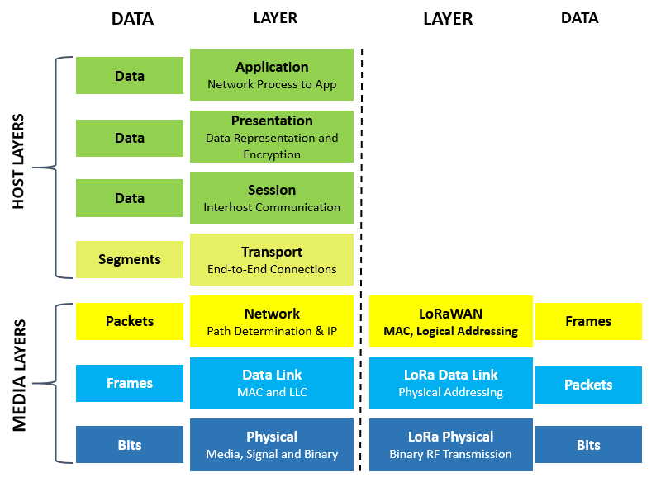

Hình 1.1: Vị trí của LoRa trong mô hình OSI

Băng tần làm việc của LoRa từ 430 MHz đến 915 MHz cho từng khu vực khác nhau trên thế giới.

* 430 MHz cho Châu Á
* 780 MHz ở Trung Quốc
* 433 MHz hoặc 866 MHz cho Châu Âu
* 915 MHz cho USA

## Low Power Wide Area (LPWAN)

Hình 1.2: Các mô hình mạng

LPWAN (Low Power Wide Area) - Một loại hình công nghệ không thể phục vụ tất cả các ứng dụng và dự ​án ​của IoT. WiFi và BLE là những tiêu chuẩn được áp dụng rộng rãi và phục vụ khá tốt cho các ứng dụng liên quan đến giao tiếp giữa thiết bị cá nhân. Công nghệ di động Cellular rất phù hợp cho các ứng dụng cần một lượng dữ liệu cao và phải cần nguồn điện. Với LPWAN, thì nguồn pin thiết kế dùng được trong nhiều năm và được dùng cho các cảm biến và các ứng dụng khi cần gửi một lượng nhỏ dữ liệu trong khoảng cách xa vài lần trong một giờ từ các loại môi trường khác nhau.

Các yếu tố quan trọng trong LPWAN:

* Cấu trúc mạng
* Phạm vi giao tiếp
* Tuổi thọ pin và công suất
* Khả năng chống nhiễu
* Số nút tối đa trong một mạng
* An ninh mạng, bảo mật thông tin
* Giao tiếp 1 chiều, 2 chiều
* Phần mềm hỗ trợ

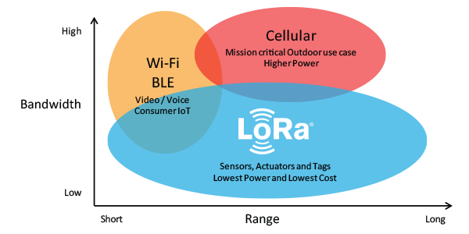

Hình 1.3: LoRa và những loại sóng phổ biến hiện nay

## Công nghệ LoRaWAN

### LoRaWAN là gì?

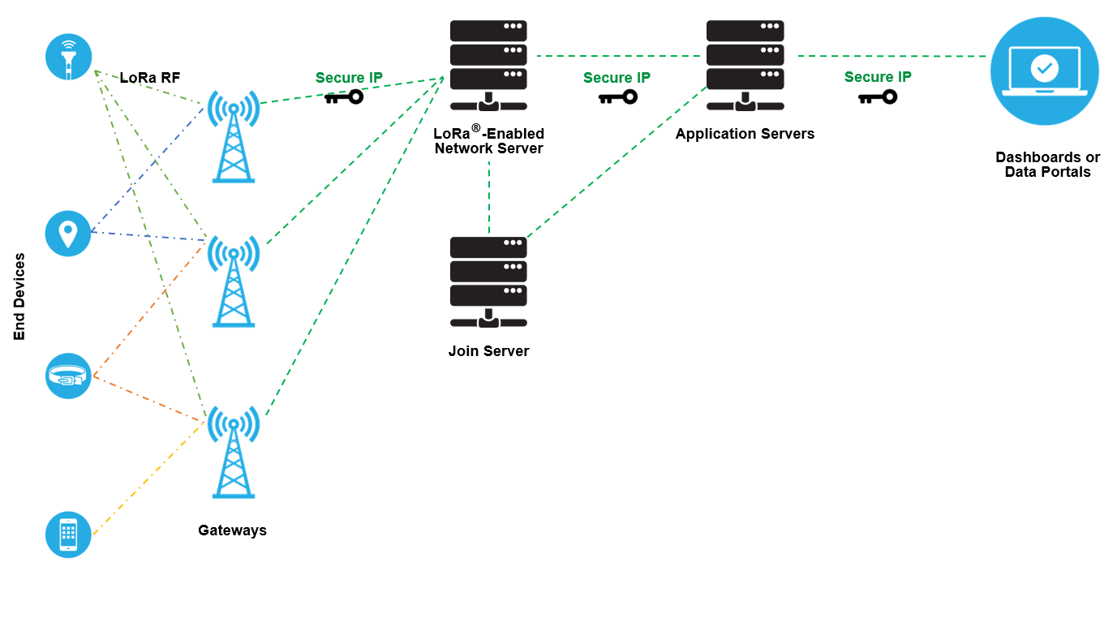

Hình 1.4: Mô hình LoRaWAN

LoRaWAN được định nghĩa là một kiến trúc hệ thống và giao thức truyền thông trong mạng, trong khi đó LoRa là lớp vật lý (physical layer) cho phép thiết lập các kết nối truyền thông tầm xa. Giao thức và kiến ​​trúc mạng có ảnh hưởng lớn nhất đến việc xác định thời lượng pin của một nút, dung lượng mạng, chất lượng dịch vụ, bảo mật và nhiều loại ứng dụng được phục vụ bởi mạng.

LoRaWANlà một giao thức mạng mở cung cấp các kết nối giữa các cổng LPWAN với các thiết bị IoT ở nút cuối được tiêu chuẩn hoá và duy trì bởi LoRa Alliance. LoRaWAN cũng chịu trách nhiệm quản lý tần số giao tiếp tốc độ dữ liệu và năng lượng cho tất cả thiết bị trong mạng.

Các thành phần trong mạng LoRAWAN gồm:

* *End Devices* (Thiết bị cuối) hỗ trợ LoRaWAN là một cảm biến hoặc thiết bị truyền động được kết nối không dây với mạng LoRaWAN thông qua các gateway sử dụng công nghệ điều chế LoRa. Các thiết bị này phần lớn hoạt động bằng pin và thực hiện các chức năng số hoá thông tin vật lý hoặc môi trường như: chiếu sáng, khoá cửa, ngắt van nước, ngăn rò rỉ, …
* *Gateway LoRaWAN* (cổng LoRaWAN) nhận các dữ liệu RF được điều chế LoRa từ các thiết bị cuối và chuyển tiếp dữ liệu này đến máy chủ ở mạng LoRaWAN. Các cảm biến được kết nối với gateway thông qua mạng IP backbone, đặc biệt cùng một cảm biến có thể gửi dữ liệu đến nhiều gateway miễn là có kết nối giữa chúng. Điều này làm giảm đáng kể khả năng lỗi gói (vì khả nnawng ít nhất một gateway sẽ nhận được thông báo là rất cao) đồng thời cũng giảm chi phí pin cho các cảm biến di động có tính năng xác định vị trí.
* *Network server* (máy chủ mạng): quản lý toàn bộ hệ thống mạng, các thông số thích hợp để điều chỉnh hệ thống và thiếp lặp kết nối AES 128-bit an toàn để truyền tải và kiểm soát dữ liệu. Máy chủ mạng đảm bảo tính xác thực của mọi cảm biến trên mạng và tính toàn vẹn của các thông báo, tuy nhiên lại không thể nhìn thấy hoặc truy cập vào dữ liệu ứng dụng.
* *Application servers* (máy chủ ứng dụng): chịu trách nhiệm xử lý, quản lý và diễn giải dữ liệu nhận được từ các cảm biến một cách an toàn, đồng thời toạ ra một downlink payloads tới các thiết bị đầu cuối.
* *Join Server*: quản lys quá trình kích hoạt cho các end devices được thêm vào mạng. Join Serve chứa thông tin cần thiết để xử lý các yêu cầu tham gia vào mạng, báo hiệu cho network server và application servers nào sẽ được kết nôi với thiết bị đầu cuối và thực hiện mã hoá các phiên ứng dụng mạng.

### Đặc điểm

* *Cấu trúc mạng*: hiện nay có nhiều hệ thống sử dụng kiến trúc mạng lưới. Trong một mạng lưới, các End-code chuyển tiếp thông tin độc lập tới các nút khác để nhằm tăng phạm vi truyền thông và kích thước ô của mạng. Vì điều này làm tăng phạm vi của nó nên cũng làm tăng thêm độ phức tạp, giảm dung lượng mạng và giảm thời lượng pin do các nút nhận và chuyển tiếp thông tin từ các nút khác có thể không liên quan đến chúng. Kiến trúc hình sao giúp bảo tồn thời lượng pin có thể đạt được kết nối tầm xa.

Hình 1.5: Cấu trúc mạng

* Trong một mạng LoRaWAN, các nút mạng không được liên kết với một gateway cụ thể. Thay vào đó, dữ liệu được truyền bởi một nút thường được nhận bởi nhiều gateway. Mỗi cổng sẽ chuyển tiếp gói tin đã nhận từ nút cuối đến máy chủ mạng dựa trên đám mây thông qua một số loại backhaul (mạng di động, Ethernet, vệ tinh hoặc Wi-Fi). Sự thông minh và phức tạp đó sẽ được đẩy lên server, nơi quản lý hệ thống mạng và lọc các gói đã nhận dư thừa, thực hiện kiểm tra bảo mật, lập lịch báo nhận thông qua cổng tối ưu và thực hiện tốc độ dữ liệu thích ứng, v.v. Nếu một nút di động hoặc đang di chuyển thì không cần chuyển giao từ gateway đến gateway, đây là một tính năng quan trọng để kích hoạt các ứng dụng theo dõi vật thể – một ngành ứng dụng chính cho IoT.
* *Tuổi thọ pin*: các nút trong mạng LoRaWAN không đồng bộ và giao tiếp khi chúng có dữ liệu sẵn sầng để gửi dù theo hướng Event hay theo lịch trình định sẵn. Loại giao thức này thường được gọi là phương pháp Aloha. Trong mạng lưới hoặc với mạng đồng bộ, chẳng hạn như mạng di động, các hút thường xuyên phải ‘đánh thức’ để đồng bộ hoá với mạng và kiểm tra thông báo. Việc đồng bộ hoá này tiêu tốn năng lượng đáng kể và là nguyên nhân số một làm giảm tuổi thọ pin.
* *Dung lượng mạng*: Dung lượng mạng cao trong mạng LoRaWAN đạt được bằng cách sử dụng tốc độ dữ liệu thích ứng và bằng cách sử dụng bộ thu phát đa mô-đun đa kênh trong gateway để có thể nhận được các thông báo đồng thời trên nhiều kênh. Các yếu tố quan trọng ảnh hưởng đến dung lượng là số lượng kênh hiện thời, tốc độ dữ liệu (thời gian truyền trực tuyến), độ dài tải trọng truyền và tần suất truyền của các nút.

*Các lớp thiết bị - Không phải tất cả các nút đều được cấu tạo như nhau*: Thiết bị End-Devices phục vụ các ứng dụng khác nhau và có các yêu cầu khác nhau. Để tối ưu hóa nhiều loại cấu hình của thiết bị end-node, LoRaWAN ™ sử dụng các lớp thiết bị khác nhau.

Hình 1.6: Các lớp thiết bị trong mô hình LoRaWAN

* + *Lớp A*: Truyền nhận dữ liệu hai hướng: các thiết bị lớp A cho phép truyền nhận theo hai hướng theo đó mỗi lần truyền uplink của các end-device sẽ được theo sau bởi hai đường nhận downlink. Tiến trình truyền nhận được thiết lặp bởi end-devices dựa trên nhu cầu giao tiếp của riêng nó thông qua sự biến thiên thời gian (dựa trên cấu trúc giao thức ALOHA). Lớp A hoạt động với các hệ thôgns end-devices tiêu thụ công suất thấp, phù hợp cho các ứng dụng chỉ yêu cầu giao tiếp downlink từ server sau khi end-device đã thiết lặp đường truyền uplink.
  + *Lớp B*: End-devices truyền nhận dữ liệu theo 2 hướng với việc tiếp nhận (receive slots) được thiết lặp theo lịch trình. End-devices lớp B sẽ mở cửa sổ nhận theo thời gian đã được thiết lập, nó sẽ nhận được một tín hiệu báo đồng bộ từ Gateway.
  + *Lớp C*: End-devices truyền nhận dữ liệu theo 2 hướng với tiến trình “nhận” tối đa, mang lại độ trễ nhỏ nhất. Các thiết bị cuối thuộc lớp này liên tục mở luồng nhận và chỉ đóng khi thực hiện việc truyền dữ liệu.
* *Security*: LoRaWAN sử dụng hai lớp bảo mật: một cho mạng và một cho ứng dụng. Bảo mật mạng đảm bảo tính xác thực của nút trong mạng trong khi lớp bảo mật ứng dụng đảm bảo nhà khai thác mạng không có quyền truy cập vào dữ liệu ứng dụng của người dùng cuối. Mã hoá AES được sử dụng với trao đổi khoá bằng cách sử dụng số nhận dạng IEEE EUI 64. Có sự đánh đổi trong mọi lựa chọn công nghệ nhưng LoRaWAN có các tính năng trong kiến trúc mạng các lớp thiết bị bảo mật, khả năng mở rộng cho dung lượng và tối ưu hoá cho tính di động giải quyết nhiều loại ứng dụng IoT.

## Ưu điểm và nhược điểm của LoRaWAN

* Ưu điểm:
  + Cảm biến được dùng với công suất thấp và vùng phủ sóng ở tầm diện rộng.
  + Hoạt động trên tần số miễn phí.
  + Thời lượng pin lâu.
  + Các cổng Gateway được thiết kế để tiếp nhận hàng nghìn thiết bị End-devices hoặc các nút.
  + Dễ dàng triển khai do kiến trúc đơn giản.
  + Dung lượng truyền (100 byte).
  + Tính “Mở”.
  + Chi phí kết nối thấp.
  + Không dây, dễ dàng cài đặt và triển khai.
  + Được hỗ trợ bởi CISCO, IBM và 500 công ty thành viên.
* Nhược điểm:
  + Không dành cho các ứng dụng truyền dữ liệu lớn.
  + Không dùng để giám sát liên tục (trừ loại C).
  + Không phù hợp cho các ứng dụng thời gian thực yêu cầu độ trễ thấp.
  + Tần số mở: có thể bị nhiễu trên tần số đó.

# CÁC KIỂU KIẾN TRÚC IOT

## Device to Device

Mô hình IoT cơ bản và đơn giản nhất, bao gồm hai tầng

* Tầng thiết bị (vật lý): Bao gồm các cảm biến, cơ cấu chấp hành, ví dụ là cảm biến độ ẩm, hoặc thiết bị phun.
* Tầng mạng: Truyền tải thông tin và nhận dữ liệu từ cảm biết, sử dụng truyền thông không dây hoặc có dây.

Hình 2.1: Mô hình Device to Device

## Three Layer (Tier)

Đơn giản hoá mô hình thành ba tầng cơ bản gồm

* Tầng vật lý: Cảm biến, thiết bị truyền động, thiết bị tương tác, hoặc xác định các đối tượng thông minh khác trong môi trường…
* Tầng mạng: Kết nối các thiết bị thông minh khác, thiết bị mạng và máy chủ, truyền và xử lý dữ liệu cảm biến
* Tầng ứng dụng:  Xử lý và lưu trữ dữ liệu với các dịch vụ và chức năng chuyên biệt cho người dùng

Hình 2.2: Mô hình Three Layer

## Five Layer

Xây dựng dựa trên kiến trúc ba lớp, đây vẫn chủ yếu là một kiến ​​trúc IoT lấy đám mây làm trung tâm, nơi hầu như tất cả quá trình xử lý dữ liệu IoT được thực hiện trên đám mây hoặc một máy chủ từ xa. Sự khác biệt giữa Kiến trúc IoT năm lớp và Kiến trúc IoT ba lớp là việc bổ sung những tầng sau:

* Tầng kinh doanh (Business Layer): Tầng kinh doanh nêu bật các yêu cầu quản lý, logic kinh doanh và cấp cao, có thể cung cấp giá trị nhất quán cho doanh nghiệp và người dùng cuối. Nó cũng củng cố ý tưởng rằng các ứng dụng IoT có thể chỉ là một phần trong danh mục đầu tư của một tổ chức gồm các lĩnh vực kinh doanh và công nghệ được kết nối với nhau. Chức năng quản lý toàn bộ hệ thống IoT, chức năng, ứng dụng và mô hình kinh doanh của nó.
* Tầng xử lý (Processing Layer): Lọc các tập dữ liệu lớn và do đó tiết kiệm tài nguyên. Sử dụng lớp xử lý tại nhiều điểm trong một kiến ​​trúc cụ thể có thể được yêu cầu đối với các hệ thống cụ thể. Chức năng phân tích, lưu trữ và xử lý các tập dữ liệu lớn. Có thể sử dụng cơ sở dữ liệu, điện toán đám mây, tài nguyên xử lý dữ liệu lớn.
* Tầng trasport có vai trò như tầng mạng, giúp truyển các dữ liệu cảm biến từ lớp vật lý đến lớp xử lý và ngược lại thông qua các mạng như không dây, 3G, LAN, Bluetooth, RFID, và NFC

Hình 2.3: Mô hình Five Layer

## Fog Computing Architeture

* Điện toán sương mù là một quy ước mới hơn nhằm di chuyển một số dịch vụ IoT nhất định, như giám sát và tiền xử lý, đến gần hơn với giới hạn để cho phép tự động hóa và ra quyết định cục bộ nhanh hơn. Lớp sương mù nằm giữa Lớp vật lý (cảm biến và thiết bị) và Lớp vận chuyển (cổng vào) trong cái có thể được gọi là mạng cục bộ cho cụm IoT đó.
* Kiến trúc sương mù có thể có nhiều lợi ích. Bằng cách xử lý trước dữ liệu cảm biến, chúng có thể giảm yêu cầu băng thông giữa cổng vào và đám mây đồng thời giảm mức tiêu thụ tài nguyên trên đám mây. Chúng cũng có thể dẫn đến hiệu suất thời gian thực được cải thiện đáng kể. Sử dụng Kiến trúc sương mù rất có ý nghĩa đối với các trường hợp sử dụng mà các lý do trên có giá trị.
* Kiến trúc điện toán sương mù cố gắng giải quyết các yêu cầu xung quanh hiệu suất, bảo mật và hiệu quả trong thời gian thực.

Hình 2.4: Mô hình Fog Computing

* Phần ở giữa là các lớp giám sát, tiền xử lý, lưu trữ và bảo mật giữa các lớp vật lý và lớp truyền tải. Lớp giám sát giám sát nguồn điện, tài nguyên, phản hồi và dịch vụ. Lớp tiền xử lý thực hiện lọc, xử lý và phân tích dữ liệu cảm biến. Lớp lưu trữ tạm thời cung cấp các chức năng lưu trữ như sao chép, phân phối và lưu trữ dữ liệu. Cuối cùng, lớp bảo mật thực hiện mã hóa / giải mã và đảm bảo tính toàn vẹn và quyền riêng tư của dữ liệu. Việc giám sát và tiền xử lý được thực hiện ở rìa mạng trước khi gửi dữ liệu lên đám mây.

## Edge Computing Architeture

* Kiến trúc điện toán biên có liên quan mật thiết đến kiến trúc điện toán sương mù, trong đó mục tiêu là giữ cho các khả năng và chức năng xử lý nhất định gần các nút biên hơn. Nó có thể đặc biệt hữu ích trong việc giảm thiểu cảm giác và độ trễ phản hồi cho các ứng dụng yêu cầu hiệu suất thời gian thực.
* Nếu đơn vị xử lý của nút cạnh đủ mạnh, thậm chí có thể mở rộng các lớp để vận chuyển, bảo mật, lưu trữ, tiền xử lý và giám sát, do đó giảm bớt công việc và chức năng cần thiết giữa nó và đám mây.
* Trong phương thức này, điện toán biên cung cấp các lợi ích tương tự như điện toán sương mù nhưng với khả năng giảm độ trễ cục bộ thậm chí còn lớn hơn. Điện toán biên có khả năng cho phép phân cấp điện toán, thậm chí bảo mật dữ liệu cao hơn và cho phép kết nối mạng lưới ngoài đám mây
* Lợi ích của kiến ​​trúc này có lớn hơn khuyết điểm tiềm ẩn của nó hay không sẽ phụ thuộc vào các yêu cầu cụ thể của hệ thống và các ứng dụng được đề cập.

## Hybird Cloud-Fog-Edge Architecture

* Kiến ​​trúc điện toán sương mù và cạnh có thể được kết hợp với kiến ​​trúc IoT lấy đám mây làm trung tâm nếu được coi là phù hợp tốt với các yêu cầu của dự án và mục tiêu kinh doanh. Sơ đồ dưới đây mô tả một tổ hợp sử dụng cấu hình lồng nhau.

Hình 2.5: Mô hình Hybird Cloud-Fog-Edge

## Representation Architecture

* Kiến trúc phía máy chủ thường có ba lớp. Đầu tiên là lớp cơ sở chứa cơ sở dữ liệu lưu trữ thông tin chi tiết của tất cả các thiết bị, các thuộc tính, thông tin dữ liệu và các mối quan hệ của chúng. Lớp thứ hai (Lớp thành phần) chứa mã để tương tác với các thiết bị, truy vấn trạng thái của chúng và sử dụng một tập hợp con của chúng để thực hiện một dịch vụ. Lớp trên cùng là lớp ứng dụng, cung cấp các dịch vụ cho người dùng.
* Về phía thiết bị (đối tượng), chúng ta có hai lớp. Đầu tiên là lớp đối tượng, cho phép một thiết bị kết nối với các thiết bị khác, giao tiếp với chúng (thông qua các giao thức chuẩn hóa) và trao đổi thông tin. Lớp đối tượng chuyển thông tin đến lớp xã hội. Lớp xã hội quản lý việc thực thi các ứng dụng của người dùng, thực thi các truy vấn và tương tác với lớp ứng dụng trên máy chủ.

TÀI LIỆU THAM KHẢO

Theo chuẩn IEEE